87053646293
731215401177
НИЯЗОВА Сапаркуль Абаевна,
М.Өтемісұлы атындағы жалпы білім беретін мектебініңі
бастауыш сынып мұғалімі.
Түркістан облысы, Қазығұрт ауданы

№45 САБАҚ. ОНДЫҚТАРМЕН САНАУ

Оқу бағдарламасына сәйкес оқыту мақсаты: |  | 1.1.1.4 санаудың ірі бірлігі ондықты құрастыру, 100- ге дейін ондықтармен санау, жазу және салыстыру
Сабақтың мақсаты |  | Ондықтармен қалай санауды үйренеді
Құндылықтар және оның мақсаты:  Ай құндылығы: Әділдік және жауапкершілік |  | Сабақ құндылығы: ЖАСАМПАЗДЫҚ ЖӘНЕ ЖАҢАШЫЛДЫҚ  Қарапайым өлшеулер жүргізу, практикалық есептерді  шешуге арналған құралдармен жұмыс жасай алу  Апта дәйексөзі: Тура биде туған жоқ
Сабақтың барысы
Сабақтың кезеңі//  уақыты | Педагогтің әрекеті |  | Оқушының әрекеті | Бағалау | Ресурстар
Сабақ  тың басы  5 минут  Сабақ  тың ортасы  25 минут  Сабақты қорыту  10 минут  Кері байланыс  5 минут | Психологиялық ахуал қалыптастыру  1.Қонақтармен амандасу  Өткенді пысықтау  1-топ: «Табан әдісімен санау»  2-топ: «Су диірмені әдісімен санау»  3-топ: «Сандық сәуледе санау»  Логикалық тапсырма  «Білім ағашы» әдісі  «10 – ға дейінгі сандарды қосу және азайту »  6 + 1 + 3 = 10  4 + 4 + 2 = 10  3 + 3 + 4 = 10  5 + 2 + 3 = 10  2 + 4 + 4 = 10  3 + 4 + 3 = 10  Ұжымдық жұмыс  Араб және Рим цифры  «Бір, екі, қанатша, икс» әдісі  «I,II,V,X» әдісі  Жаңа тақырып  Тақырыпты ашу  «Вордвайл» платформасын қолдана отырып, сұрақ-жауап әдісімен тақырыпты ашамын.  - 1 - ден 10 - ға дейінгі сандарды тура ретпен ата.  - Ең үлкен бір таңбалы санды ата.  - 1 - ден 10 - ға дейінгі сандарды кері ретпен ата.  - Санау жүйесі қай цифрдан басталады?  - Бірліктерді ата.  - Ең кіші бір таңбалы санды ата.  - «0» саны нені білдіреді?  - Бір таңбалы сандарды ата.  - Дүниежүзіндегі мемлекеттер санды таңбалаудың неше түрлі әдісін қолданады?  Тақырып: Ондықтармен санау. Ондықтар құрау  Ондық — он бірліктен тұратын сандық өлшем бірлігі.  1 онд. = 10 бірл. 2 онд. = 20 бірл.,  3 онд. = 30 бірл., 4 онд. = 40 бірл.,  5 онд. = 50 бірл., 6 онд. = 60 бірл.,  7 онд. = 70 бірл., 8 онд. = 80 бірл.,  9 онд. = 90 бірл., 10 онд. = 100 бірл.  Оқулықпен жұмыс. Жаңа білім  1 тапсырма  Ұжымдық жұмыс  -Әр жинақта неше ойыншық бар?    Кестемен жұмыс  Топтық жұмыс:  1-топ: Есепшотпен санау  2-топ: Метрмен санау  2-топ: Метрмен санау  3-топ: Су диірменімен санау  Сергіту сәті: « До мажор гаммасы» әдісі  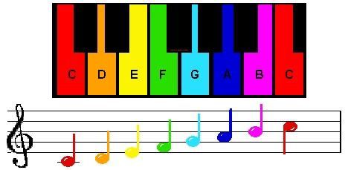  2 тапсырма  Топтық жұмыс  1-топ: Ойыншықтар мен кубиктарды сана және салыстыр.  2-топ: Кубик пен доптарды сана және салыстыр.  3-топ: Ойыншықтар мен доптарды сана және салыстыр  Математика күнделікті өмірде  3-тапсырма.  ЕБҚ  Жарысқа қатысушыларды тура және кері ретпен санайды.  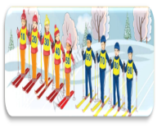  ЕҚБ тапсырмасы. 4  Бос орындарға тиісті сандарды қояды.  40 < 50 80 >70 70 < 100  60 > 30 50 > 20 90 > 60  Дәптермен жұмыс  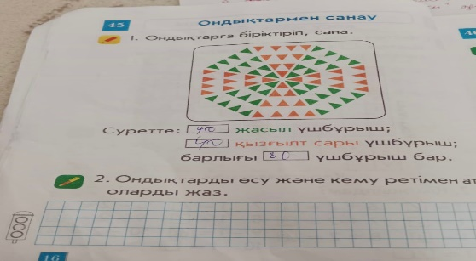  Ұжымдық жұмыс  «Кім жылдам» әдісі  Ойлан – жұптас – талқыла» стратегиясы  Сұрақ:  Аналарын сендерге дастарқан жасауға көмектес деді. Әр бөлмеге заттарды он оннан қоюды тапсырды. Сен неше бөлмеге заттарды он оннан қойдың? Қанша ыдыс артылып қалды?  Ондықтар құрау  Бағалау  Жеңімпаз топ пен оқушыны анықтаймын  Кері байланыс  «Өз жұлдызыңды жақ» әдісі |  | Әртүрлі ұлт өкілдерінің сәлемдесу түрін көрсетеді.  1-ден 10-ға дейін тура және кері санайды.  Талдағы жазылған цифрлардың санын анықтайды  Өткен тақырыпты пысықтайды  Рим цифрларын қимылмен көрсетеді  Сұраққа жауап береді  Тура және кері санайды  Мұқият тыңдайды  Ондықтармен танысады  Жұптық жұмыс жасайды  Нүктелерді санайды.  Ондықтармен санайды.  Ондықтарды тура және кері ретпен санайды  До мажор гаммасында 10-нан 80-ге дейінгі сандарды тура және кері ретпен айтады  Топта талқылап ойыншықтарды санап және салыстырады.  Сандарды өсу ретімен жазады.  Бос орындарға тиісті сандар мен таңбаларды қояды.  Үшбұрыштар санын анықтайды және жазады.Ондықтарды өсу және кему ретімен жазады.  Електен шарларды түсіріп, кәрзеңкеге жинайды. Жиналған шарлардың санын анықтайды және ондығын, бірлігін табады.  Заттарды санап, ондықтарға біріктіреді.  Әр оқушыны жинаған фишкаларын санайды. |   Дескриптор:  1-ден 10-ға дейінгі сандарды ажырата алады.  Дескриптор:  10 – ға дейінгі сандарды қосу және азайтуды біледі  Амалдарды орындады  Дескриптор:  Араб және рим цифрларын ажыратады.  Дескриптор:  Тапсырманы орындады  1 ден 10 ға дейін тура және кері санады  Дескриптор:  Жаңа сабақты ұғынды  Ондықтармен санауды үйренді  Дескриптор:  Ойыншықтарды санады.  Сандарды салыстырды  Дескриптор:  Дөңгелек сандардың ондығы мен бірлігін ажыратты.  Дескриптор:  Ондықтарды тура және кері ретпен санады.  Дескриптор:  Ондықтарды тура және кері ретпен санады.  Дескриптор:  Ондықтарды санады және салыстырды.  Ондықтардың ретін анықтады.  Сандарды салыстырды. Тура теңсіздік құрды.  Дескриптор:  Ондықтарды өсу және кему ретімен жазады.  Дескриптор:  Ондықтардың ондығы мен бірлігін ажыратты  Дескриптор: Ондықтар құрады. | Әуен, дыбыс колонкалары  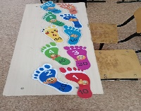  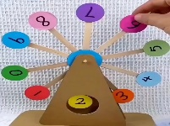  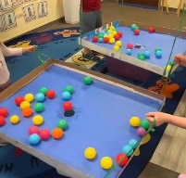  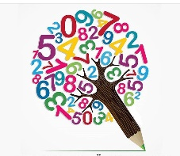  Қима қағаздар  1 2 3  О Н Д  4 5 6  Ы Қ Т  7 8 9  0  А Р  Түрлі заттар  Оқулық  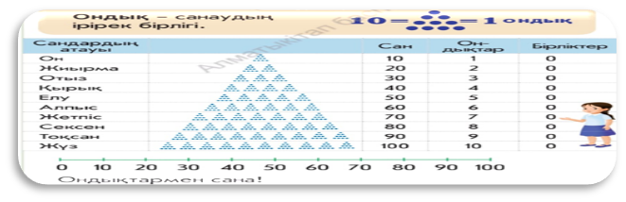  Есепшот, метр, су диірмені  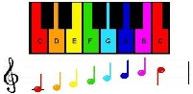  Кеспе сандар  Дәптер  Оқулық  Түрлі заттар    